Hadoop部署

Hadoop版本综述

目前Hadoop发行版非常多，有华为发行版、Intel发行版、Cloudera发行版（CDH）等，所有这些发行版均是基于Apache Hadoop衍生出来的，之所以有这么多的版本，完全是由Apache Hadoop的开源协议决定的：任何人可以对其进行修改，并作为开源或商业产品发布/销售。(http://www.apache.org/licenses/LICENSE-2.0)。

对于国内而言，绝大多数选择CDH版本，主要理由如下:

Apache基金会hadoop、

 Hortonworks版本（Hortonworks Data Platform，简称“HDP”）--------按顺序代表了，在国内的使用率，CDH和HDP虽然是收费版本，但是他们是开源的，只是收取服务费用。

（1） CDH对Hadoop版本的划分非常清晰，只有两个系列的版本(现在已经更新到CDH5.20了，基于hadoop2.x)，分别是cdh3和cdh4，分别对应第一代Hadoop（Hadoop 1.0）和第二代Hadoop（Hadoop 2.0），相比而言，Apache版本则混乱得多；  
（2） CDH文档清晰，很多采用Apache版本的用户都会阅读cdh提供的文档，包括安装文档、升级文档等。

    CDH与Apache版本的对应：  
    cdh3版本是基于apache  hadoop  0.20.2  
    cdh3u6对应到apache hadoop最新版本（Hadoop 1.x）  
    cdh4对应apache hadoop 2.x

### Hadoop 部署

阿里云 Eas 服务器部署

用户名： root密码：QAZwsx123@

**主机申请配置：**

uname -a

机器的hostname : hadoop



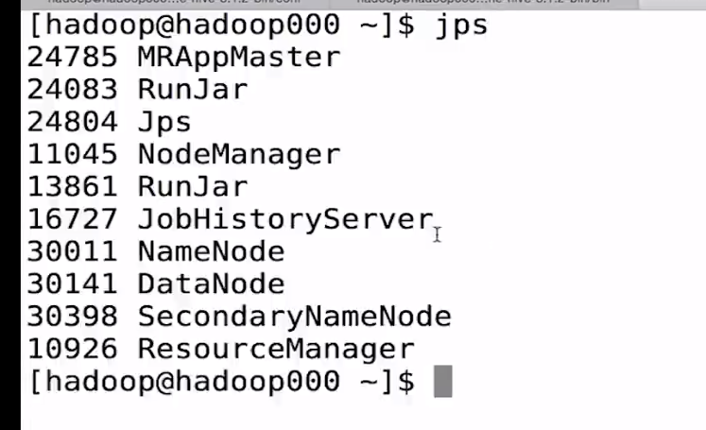

oracle

j\_20121111@126.com

##### 创建服务器实例

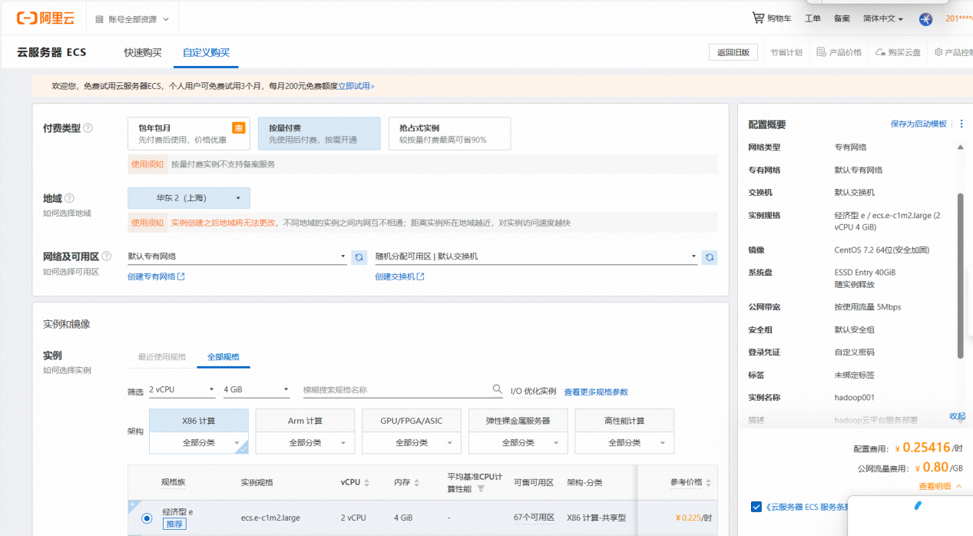

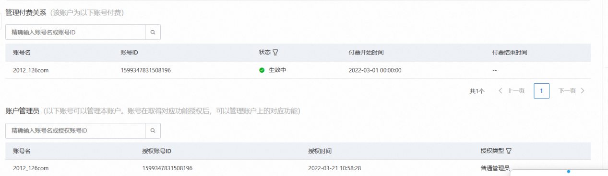





实例ID： [i-uf6e2n2e5kurad3m1v49](https://ecs.console.aliyun.com/" \l "/server/region/cn-shanghai?instanceIds=i-uf6e2n2e5kurad3m1v49" \t "https://ecs-buy.aliyun.com/ecs/" \l "/custom/postpay/_self)

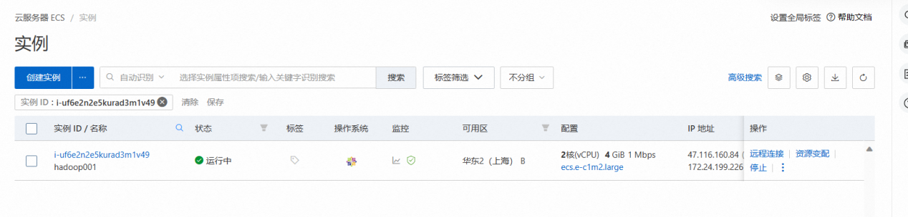

服务器实例 ip地址 和hostname 映射关系 vi /etc/hosts

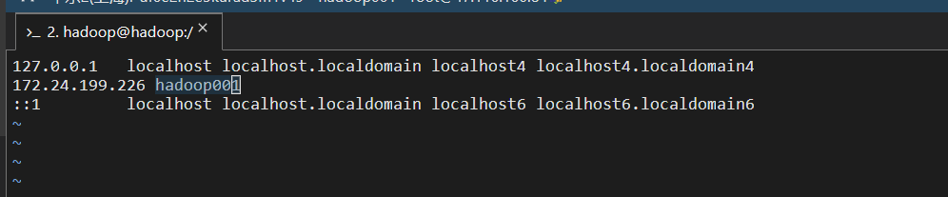



172.24.199.226(私有)

47.116.160.84(公)

##### Workbench 远程链接

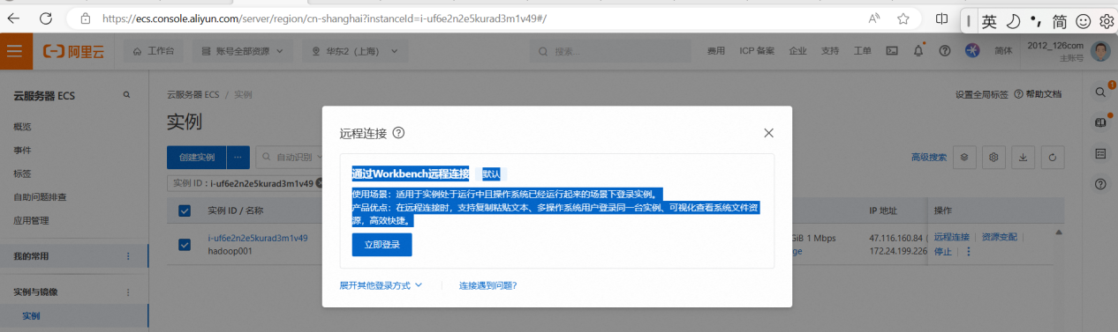

点击 ：远程链接 ---跳转 ecs.workbench.aliyun.com/

远程控制台界面，输入linux 链接服务器命令。

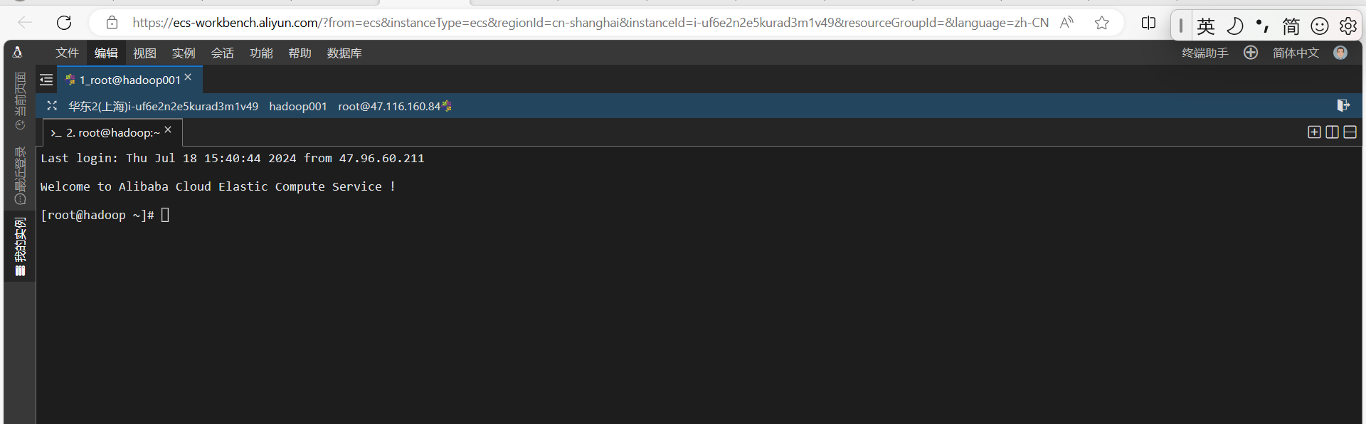

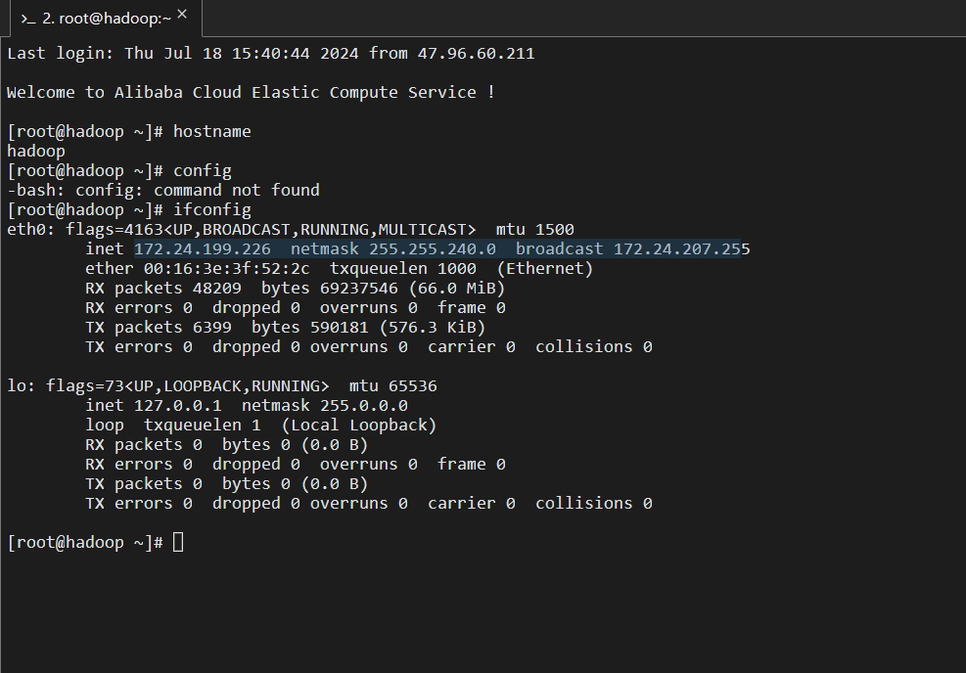

Ifconfig ip地址同私有云地址

172.24.199.226(私有)

#### 增加hadoop 用户

Useradd hadoop 123456

Su hadoop

Pwd

Su -hadoop

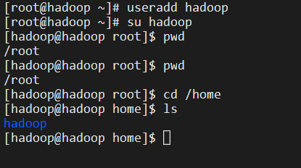



一个ip 映射一个 hostname



从默认的root目录切换到hadoop /home/目录

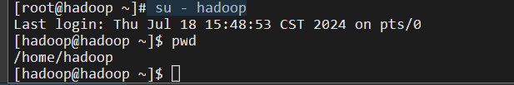

##### Sudoers 文件

配置 hadoop用户到 etc/sudoers 在光标所在位置 输入 hadoop 用户名登录信息

Exit 退出hadoop用户 ，使用root用户进入/etc

Ls

展示 studoers 文件 使用vi命令编辑文件，增加hadoop 用户

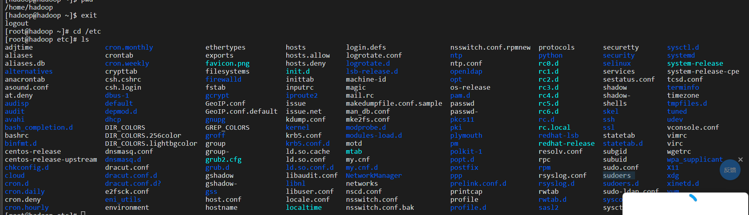

ls -ll 命令发现文件是只读模式 需求修改文件读取权限

Root 用户下的 /ect/sudoers

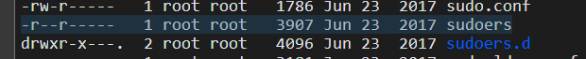

##### 修改用户权限命令

Hadoop用户下的 /etc/host 文件也是只读模式 同样需要修改文件权限为可写入w

赋予hadoop用户的修改目录的权限 sudo

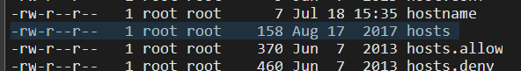



Chmod 770 suderos

Chmod 770 hosts





Hosts 文件属于root 用户权限

Vi hosts +加入私网ip

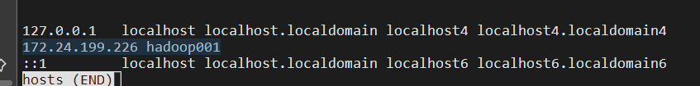

修改成功 sudoers

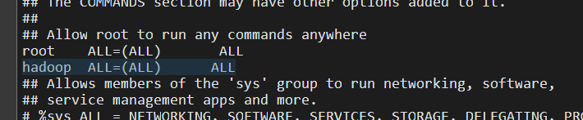

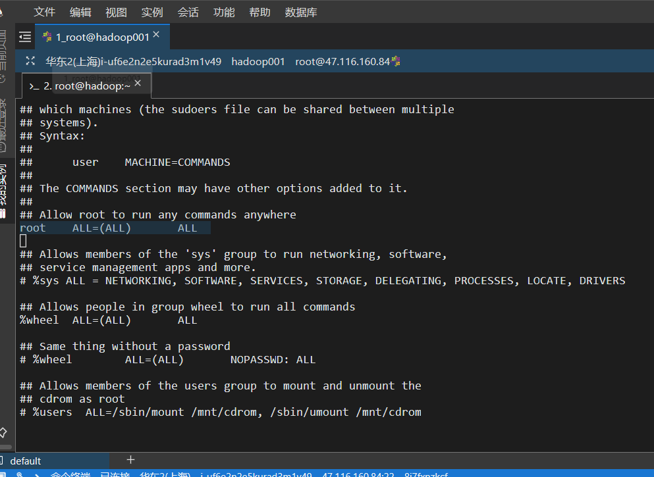

sudoers文件相当于一个白名单，在名单里的用户才可以使用sudo

****sudoers文件拥有者是root（超级管理员）****

****普通用户无法访问修改****



sudo chown命令是Linux系统中一个非常有用的工具，可以用于改变文件或目录的所有者

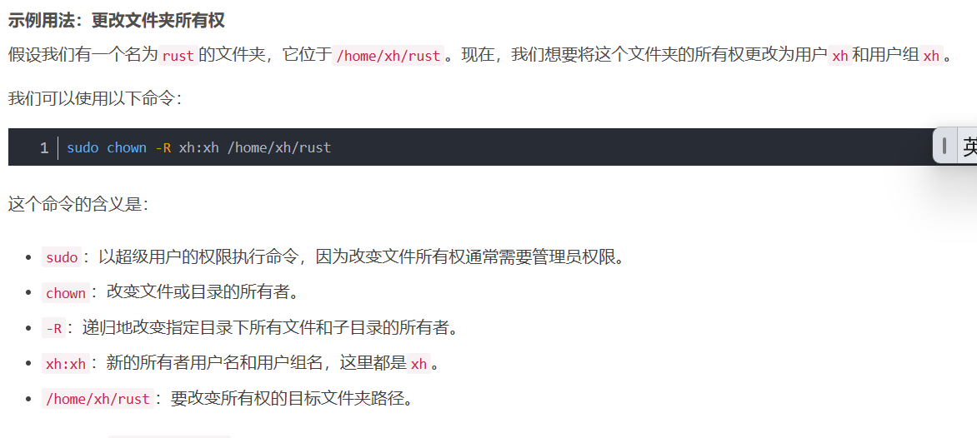

将software 文件从root 用户更改为hadoop

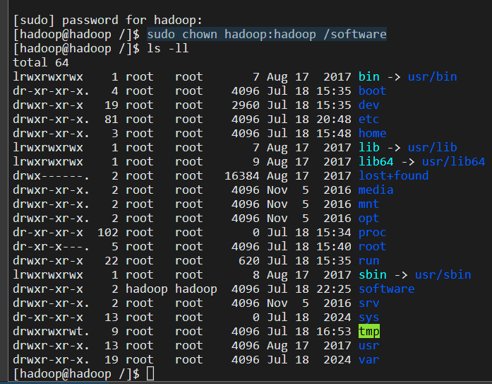

更改app 文件所有权为 hadoop

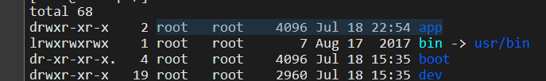

更改后 /hadoop/app

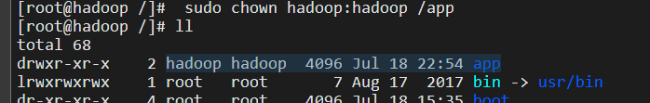

##### Jdk 环境变量配置

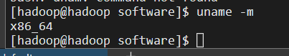

Oracle 官网 Java Jdk文件下载

<https://www.oracle.com/>

点击 products----java----页面右上角 download ----页面往下拉，找到 java8

<https://blog.51cto.com/flyfish225/2490326>



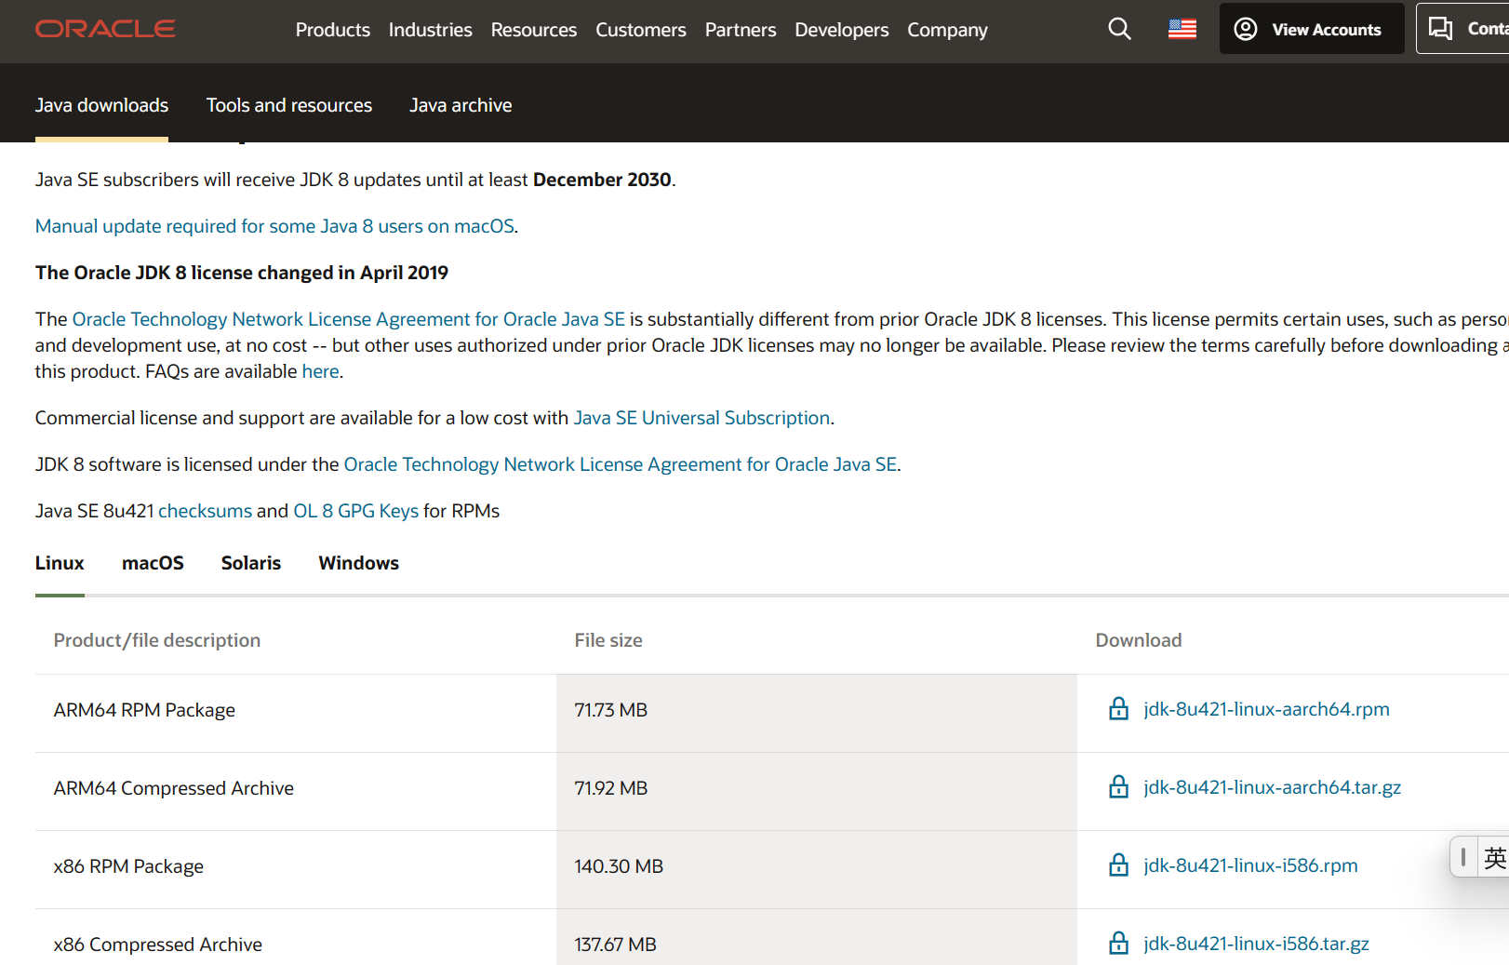

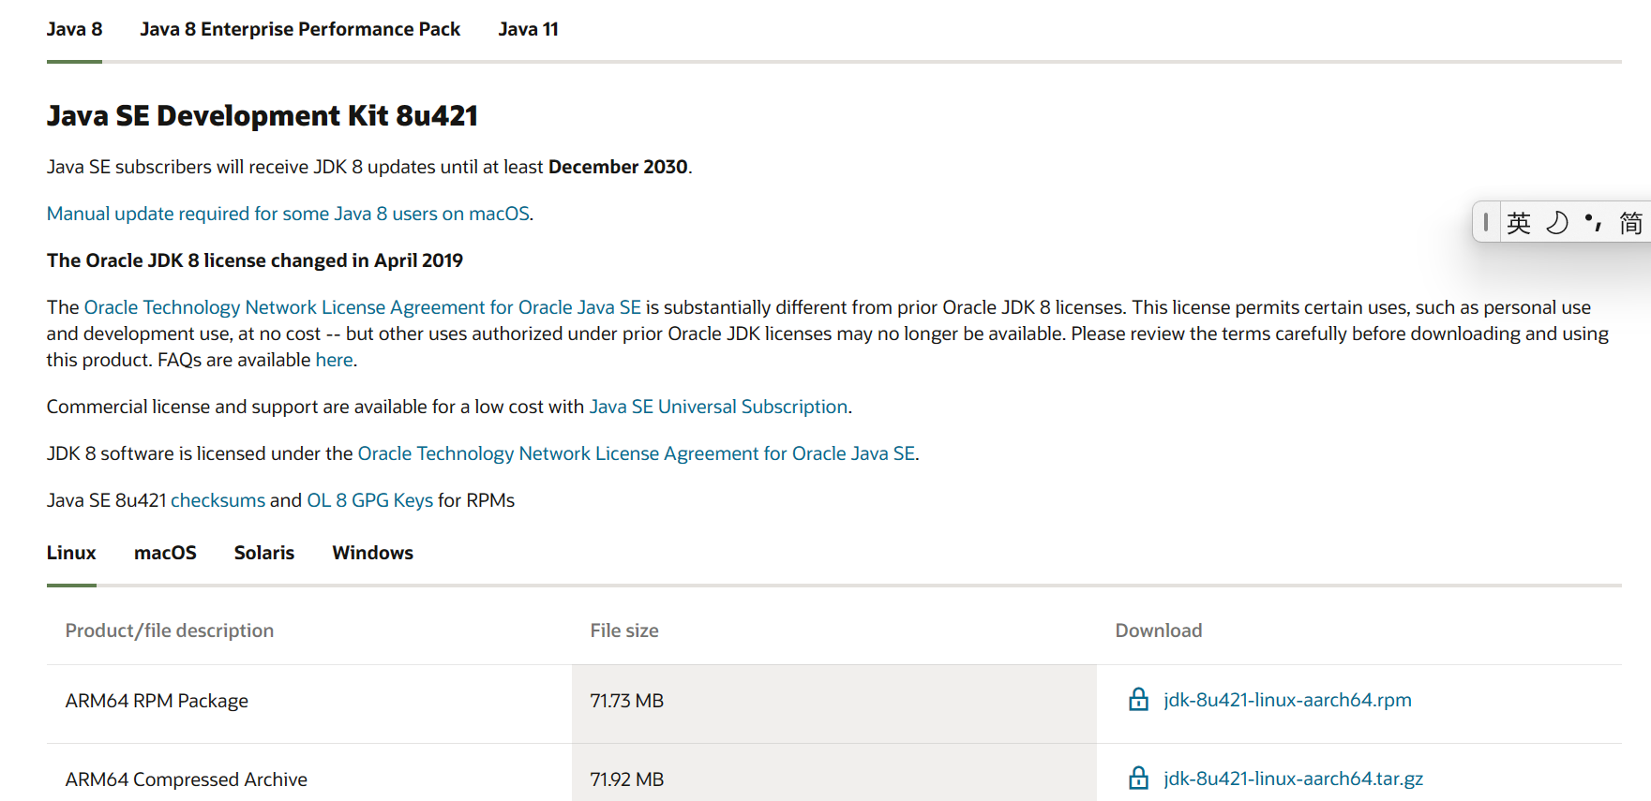

点击下载： [jdk-8u421-linux-aarch64.tar.gz](https://www.oracle.com/java/technologies/downloads/" \l "license-lightbox)

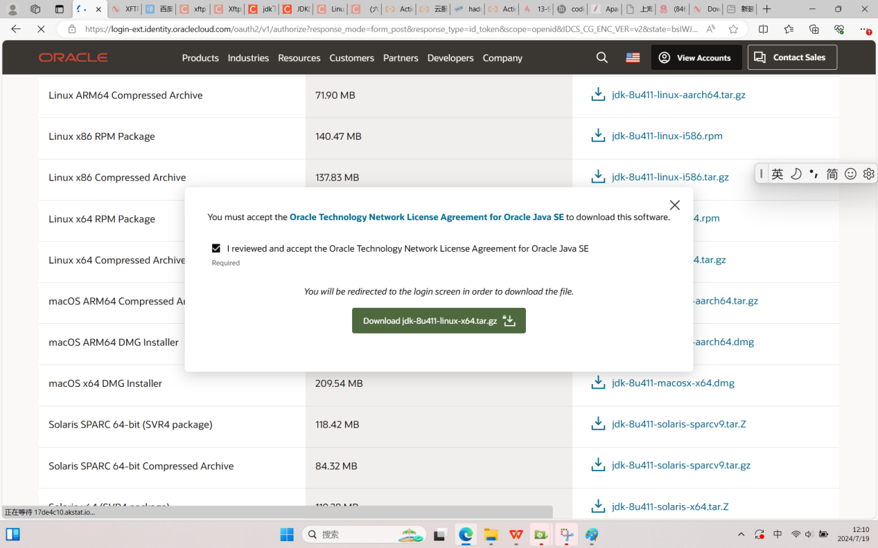



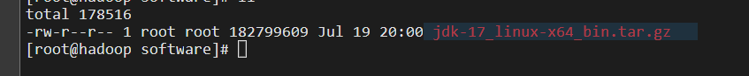

解压安装到 app 文件夹

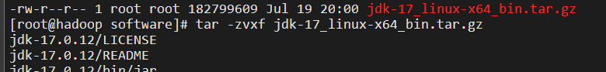

tar -zvxf jdk-17\_linux-x64\_bin.tar.gz -C /app

把jdk配置到系统环境变量下面 .bash\_profile

/app/jdk-17.0.12



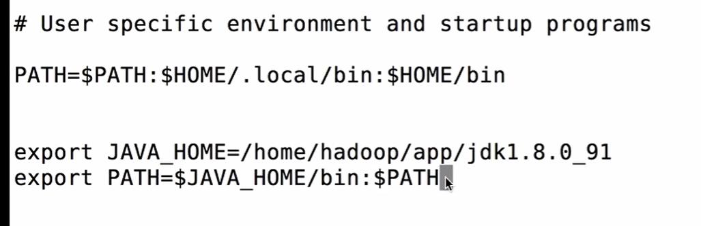

export JAVA\_HOME=/app/jdk-17.0.12

export PATH=$JAVA\_HOME/bin:$PATH

PATH=$PATH:$HOME/.local/bin:$HOME/bin

".bash\_profile" [New] 3L, 80C written

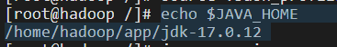

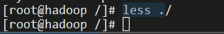

.bash\_profile 修改JAVA\_HOME JDK 环境变量

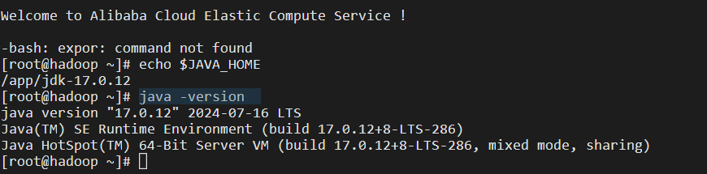

隐藏文件 ls -a

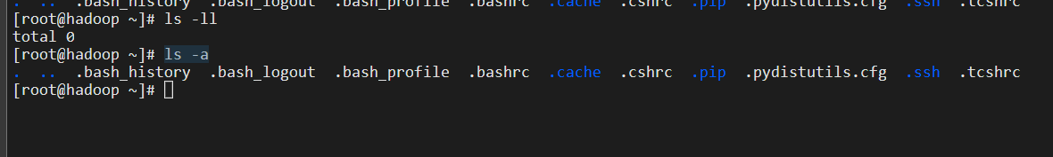

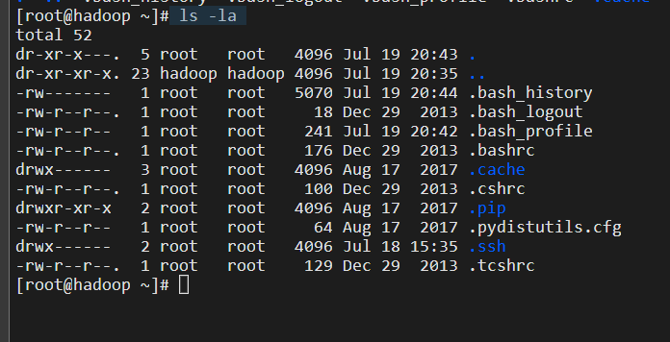

Less ./

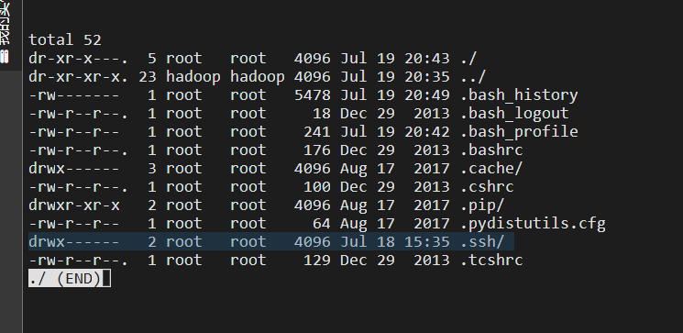

#### 环境变量的补充：

vi ~/.bash\_profile

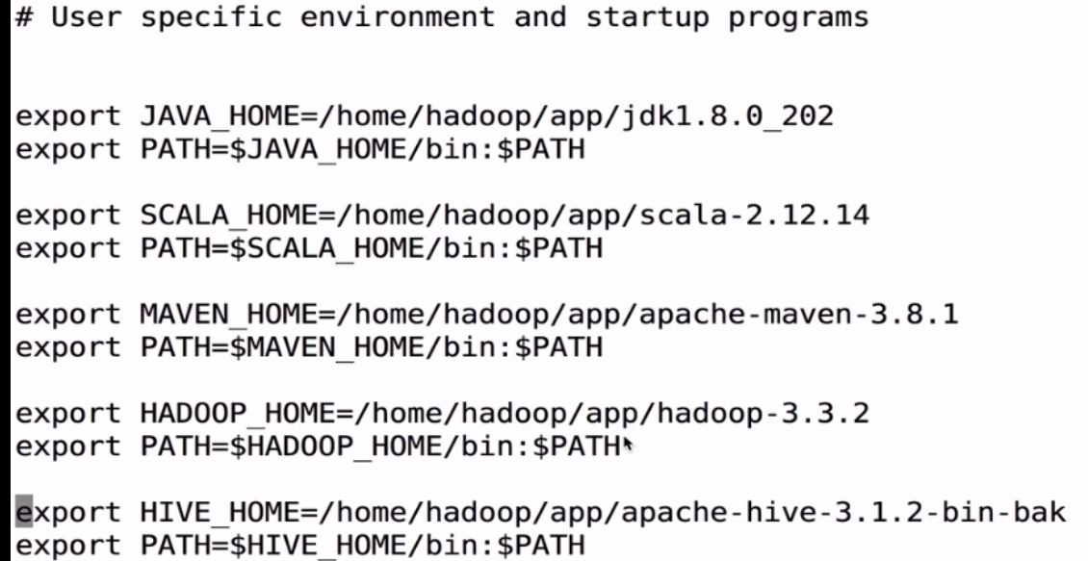

export hadoop\_home=/app/hadoop3.3.6

export path=$hadoop\_home/bin:$path

Shutting down NameNode at hadoop/172.24.199.226

##### Ssh 公钥密钥 配置

Hadoop 用户根目录下生成.ssh 文件

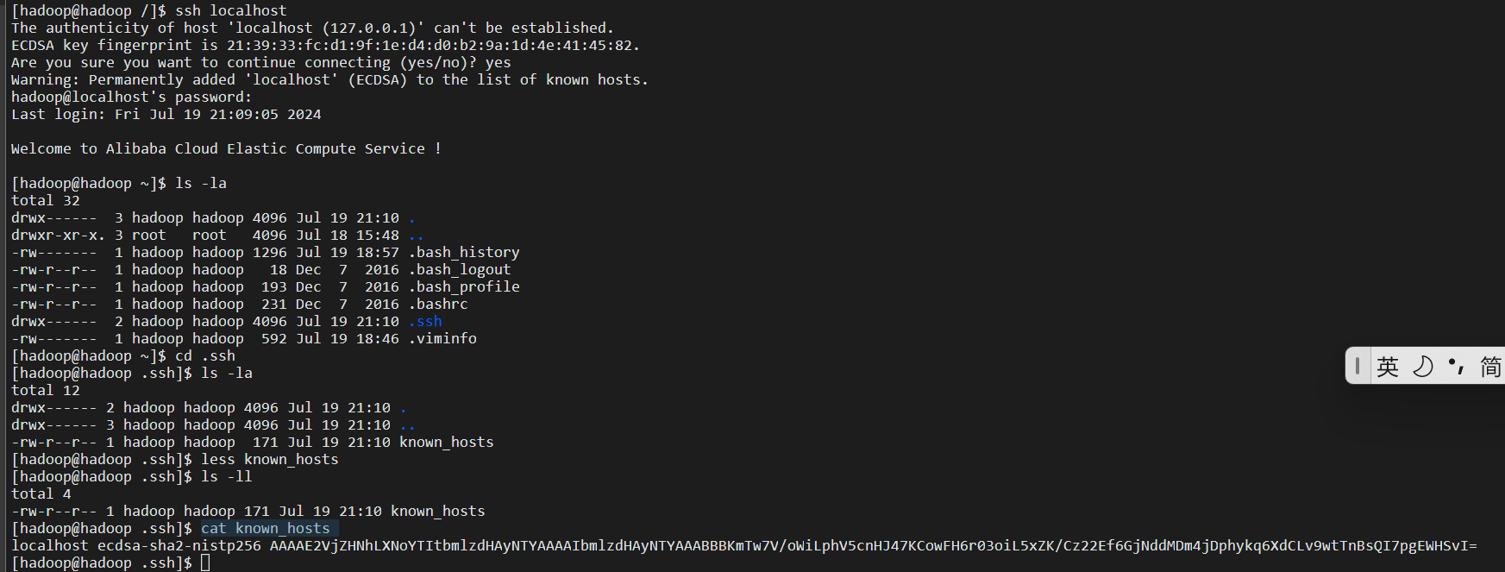

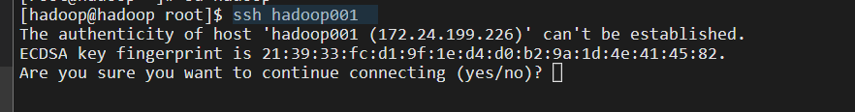

#### 用 ssh 命令登录 hadoop

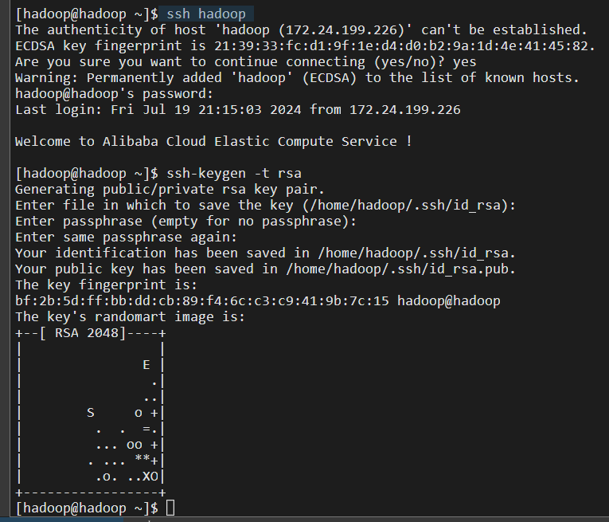

生成公私密钥

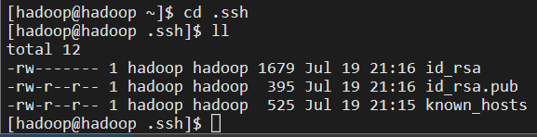

把公钥 id\_rsa.pub 内容写到文件去

cat id\_rsa.pub >> authorized\_keys

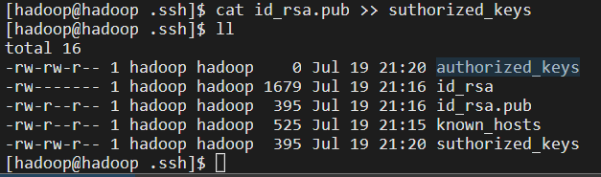

配置完成后，切换ssh hadoop 时不需要输入 123456密码

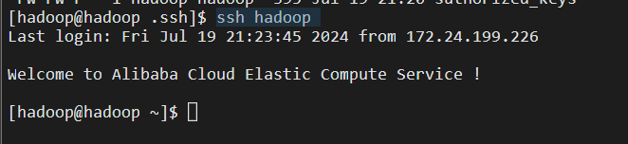

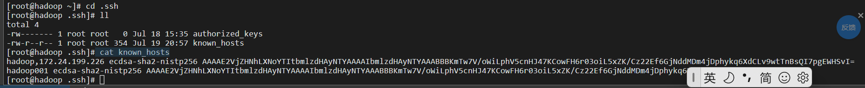

ssh -keygen -t rsa

cd .ssh

Cat id\_rsa.pub >> authorized\_keys

Chmod 600

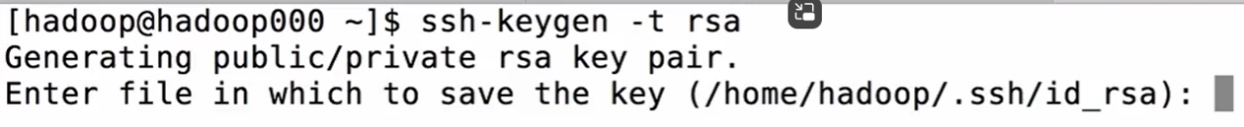

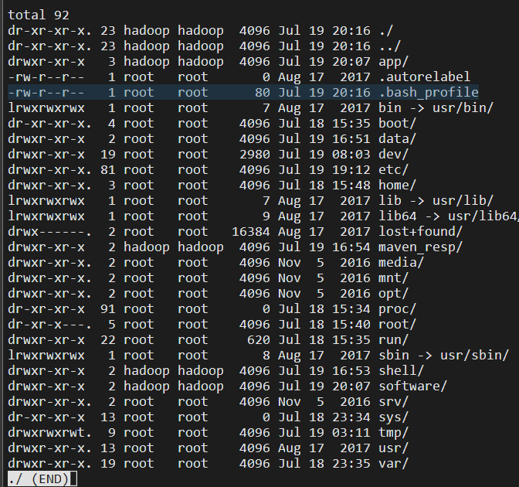

### 安装hadoop

配置hadoop的环境变量

[https://hadoop.apache.org](https://apache.hadoop.org)

Hadoop文件下载

官网首页--点击Download --->点击 binary---->

**<https://dlcdn.apache.org/hadoop/common/hadoop-3.4.0/hadoop-3.4.0.tar.gz>**

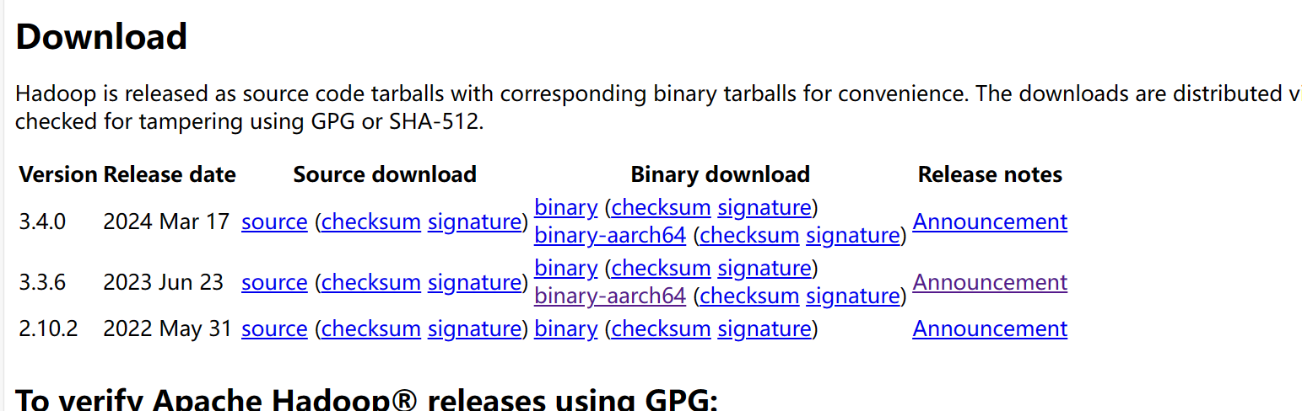

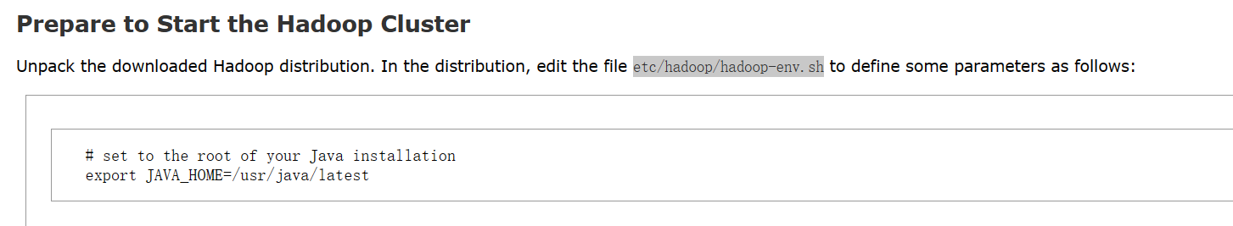

##### Hadoop-env.sh

export JAVA\_HOME=/usr/java/latest

配置 core-site.xml 文件

<configuration>

<property>

<name>fs.defaultFS</name>

<value>hdfs://localhost:9000</value>

</property>

</configuration>

<configuration>

<property>

<name>dfs.replication</name>

<value>1</value>

</property>

</configuration>

without a passphrase: 无密码模式：

Start NameNode daemon and DataNode daemon:

etc/hadoop/mapred-site.xml:

<configuration>

<property>

<name>mapreduce.framework.name</name>

<value>yarn</value>

</property>

<property>

<name>mapreduce.application.classpath</name>

<value>$HADOOP\_MAPRED\_HOME/share/hadoop/mapreduce/\*:$HADOOP\_MAPRED\_HOME/share/hadoop/mapreduce/lib/\*</value>

</property>

</configuration>

etc/hadoop/yarn-site.xml:

<configuration>

<property>

<name>yarn.nodemanager.aux-services</name>

<value>mapreduce\_shuffle</value>

</property>

<property>

<name>yarn.nodemanager.env-whitelist</name>

<value>JAVA\_HOME,HADOOP\_COMMON\_HOME,HADOOP\_HDFS\_HOME,HADOOP\_CONF\_DIR,CLASSPATH\_PREPEND\_DISTCACHE,HADOOP\_YARN\_HOME,HADOOP\_HOME,PATH,LANG,TZ,HADOOP\_MAPRED\_HOME</value>

</property>

</configuration>

Defaults env\_keep += "HOME"

Defaults secure\_path = /sbin:/bin:/usr/sbin:/usr/bin

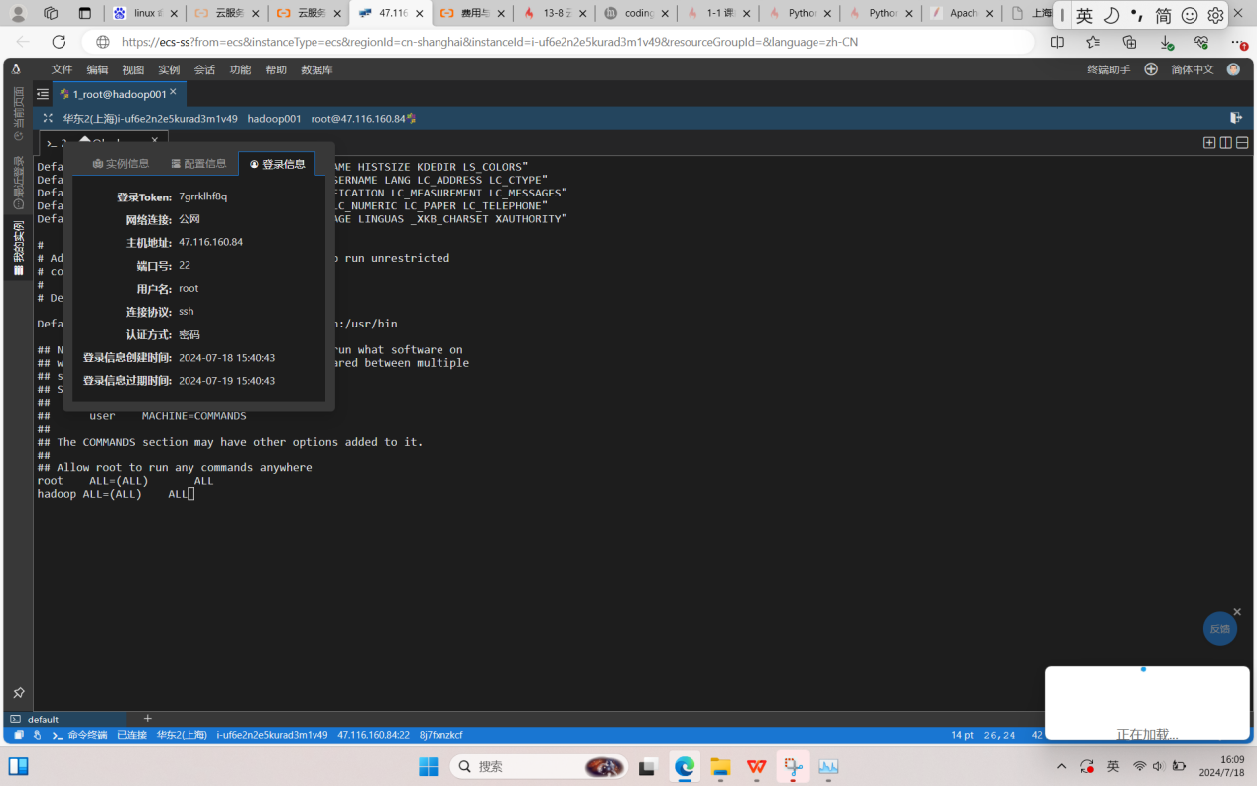

Cat /etc/group 查看当前用户组权限

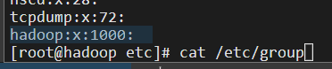

组信息保存在 /etc/group 文件中  
/etc 目录是专门用来保存 系统配置信息 的目录

##### 递归更改文件或目录

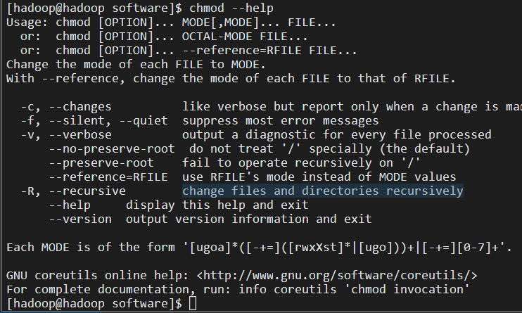

Mkdir software

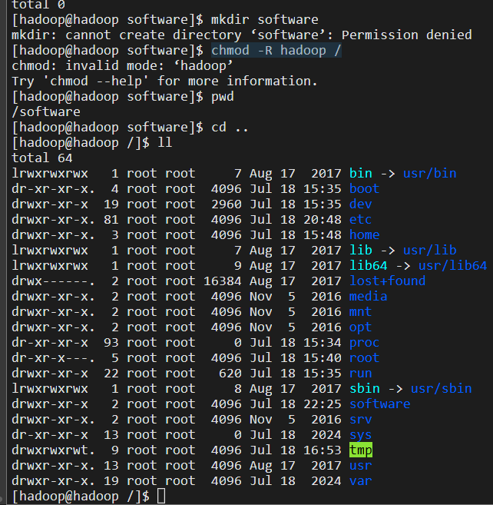

##### ifconfig

ifconfig 可以查看／配置计算机当前的网卡配置信息

# 查看网卡配置信息

$ ifconfig

# 查看网卡对应的 IP 地址

$ ifconfig | grep inet

Chmod a-rwx hosts

Insert Vi命令

: w filename （输入 「w filename」将文章以指定的文件名filename保存）

: wq (输入「wq」，存盘并退出vi)

: q! (输入q!， 不存盘强制退出vi)

 按「ESC」键 退出

##### ****7.文件阅读的命令****

|  |  |
| --- | --- |
| 命令 | 功能 |
| head | 查看文件的开头部分 |
| tail | 查看文件结尾的10行 |
| less | less是一个分页工具，它允许一页一页地(或一个屏幕一个屏幕地)查看信息 |
| more | more是一个分页工具，它允许一页一页地(或一个屏幕一个屏幕地)查看信息 |

### 初识hadoop 命令

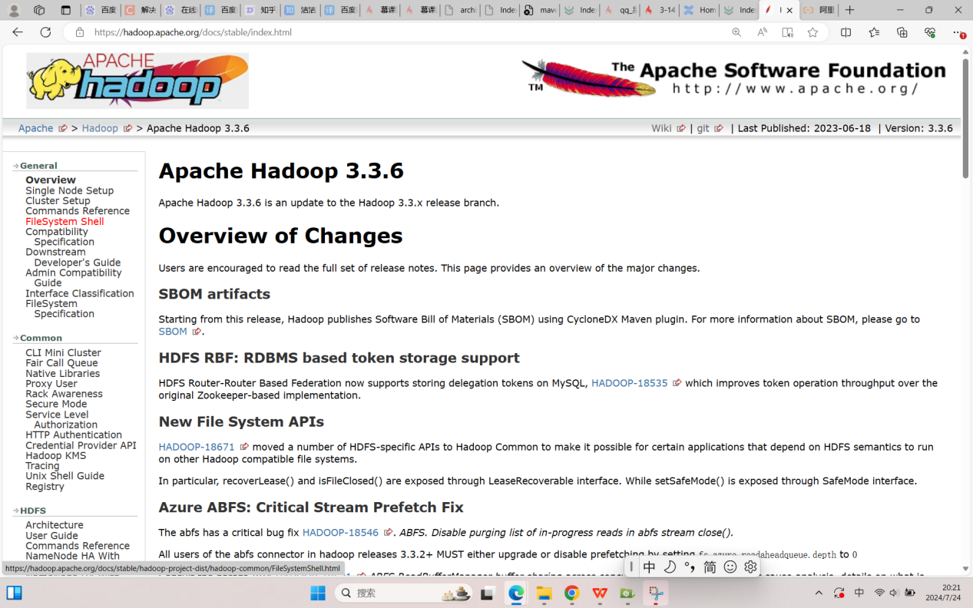

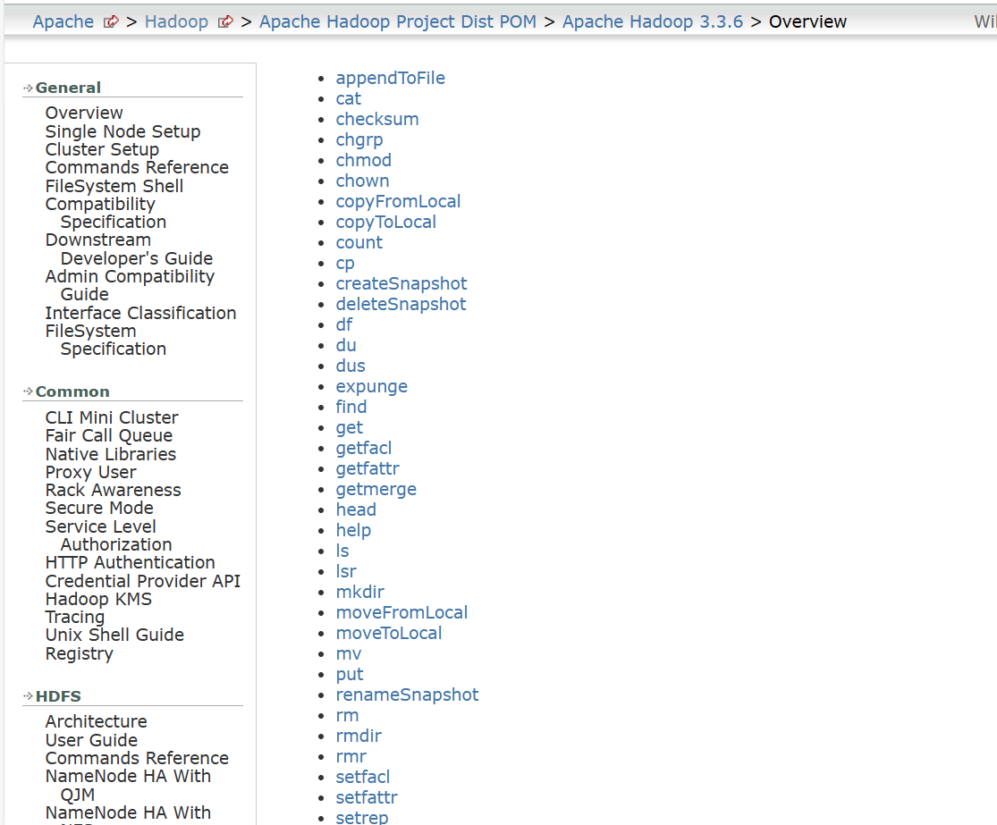

-fs <file:///|hdfs://namenode:port> specify default filesystem URL to use, overrides 'fs.defaultFS' property from configurations.

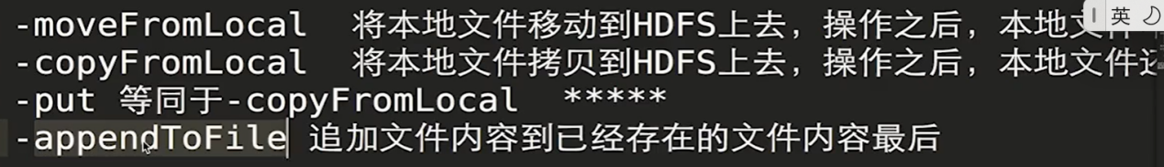

hadoop fs -get /1/1-3.txt /本地



# Hadoop API 开发

groupid com.imooc.bigdata

Artifactld hadoop-train-v2

Version 1.0

archetypeGroupld org.apache.maven.archetypes

archetypeArtifactld maven-archetype-quickstart

archetypeVersion RELEASE

IDEA新建maven项目

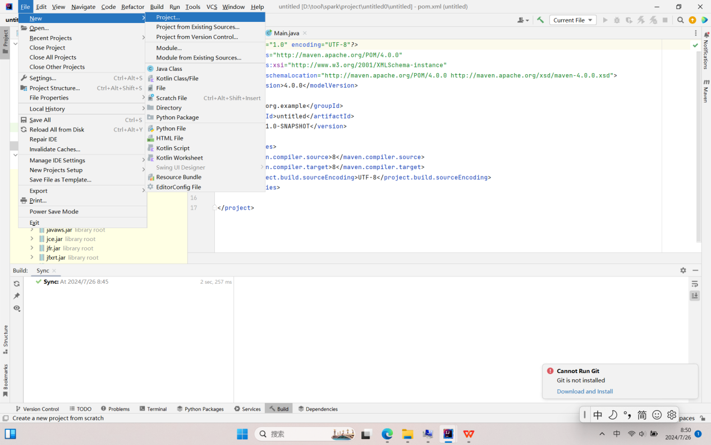

选择maven项目--点击create

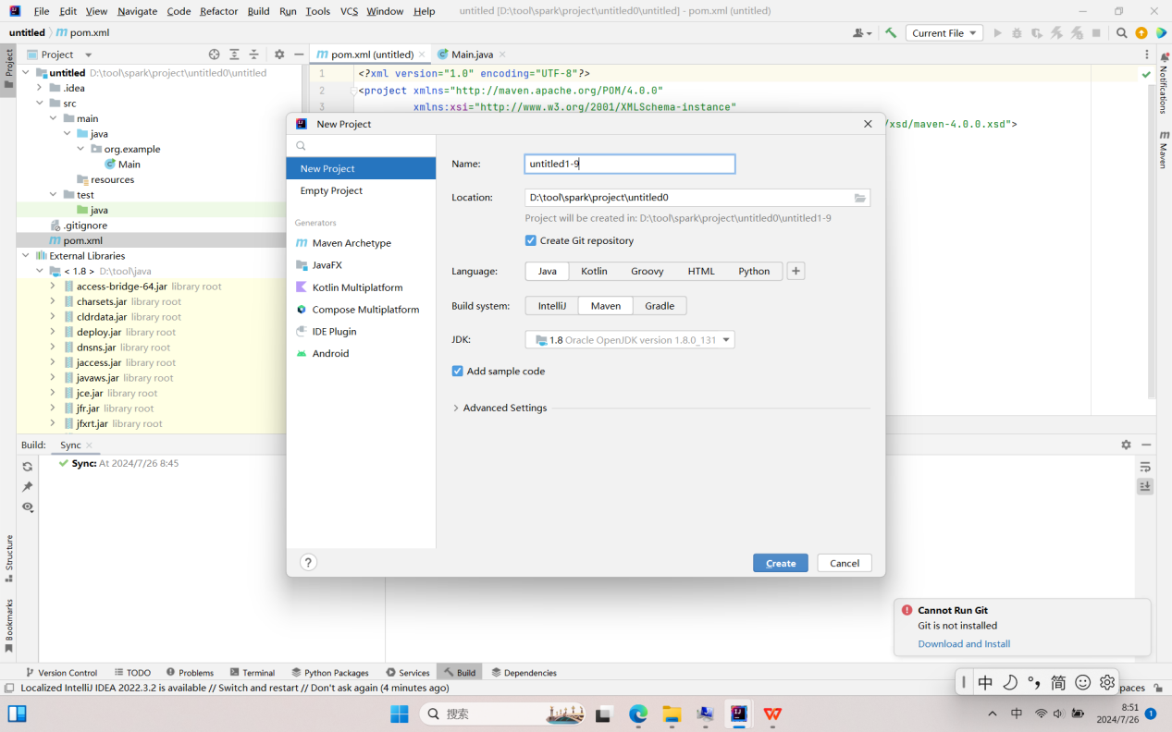

生成maven项目结构

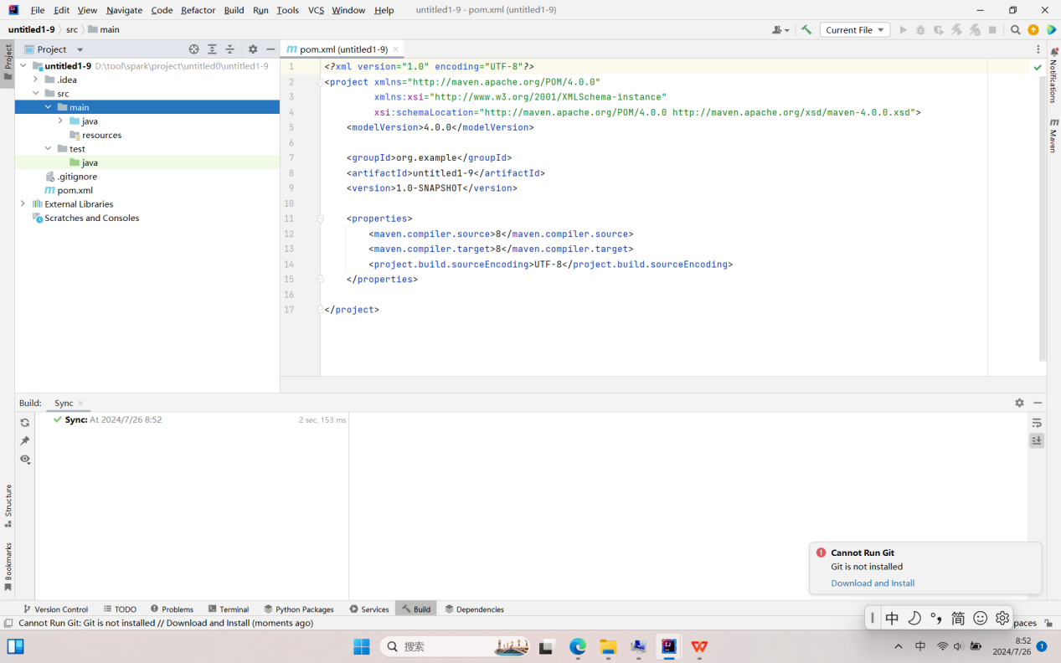

配置maven项目文件File---setting---

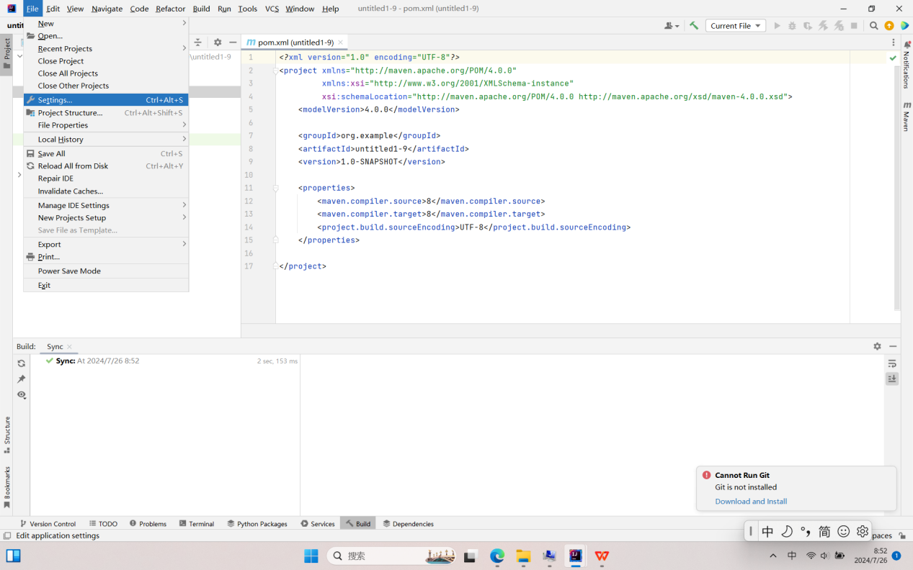

User setting file 用户设置文件 setting.xml

D:\tool\maven3.6.0\conf

Local repository:

D:\tool\maven3.6.0\repository

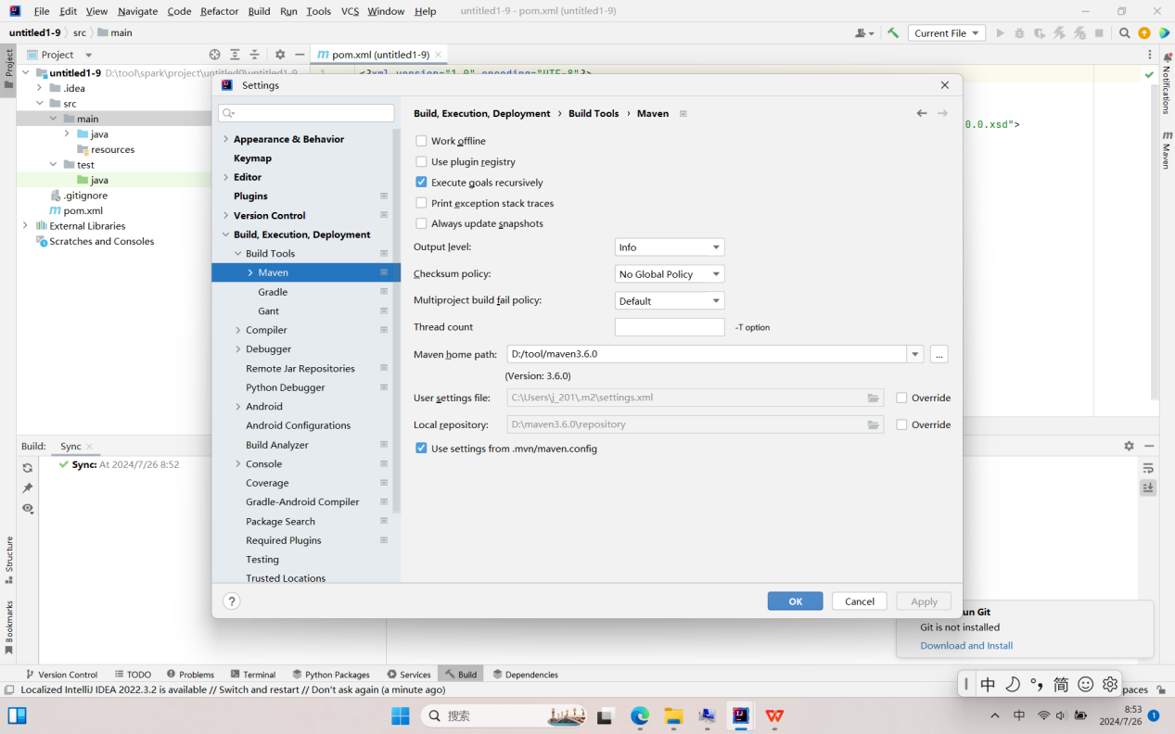

User setting

用java新建一个hdfs 文件夹

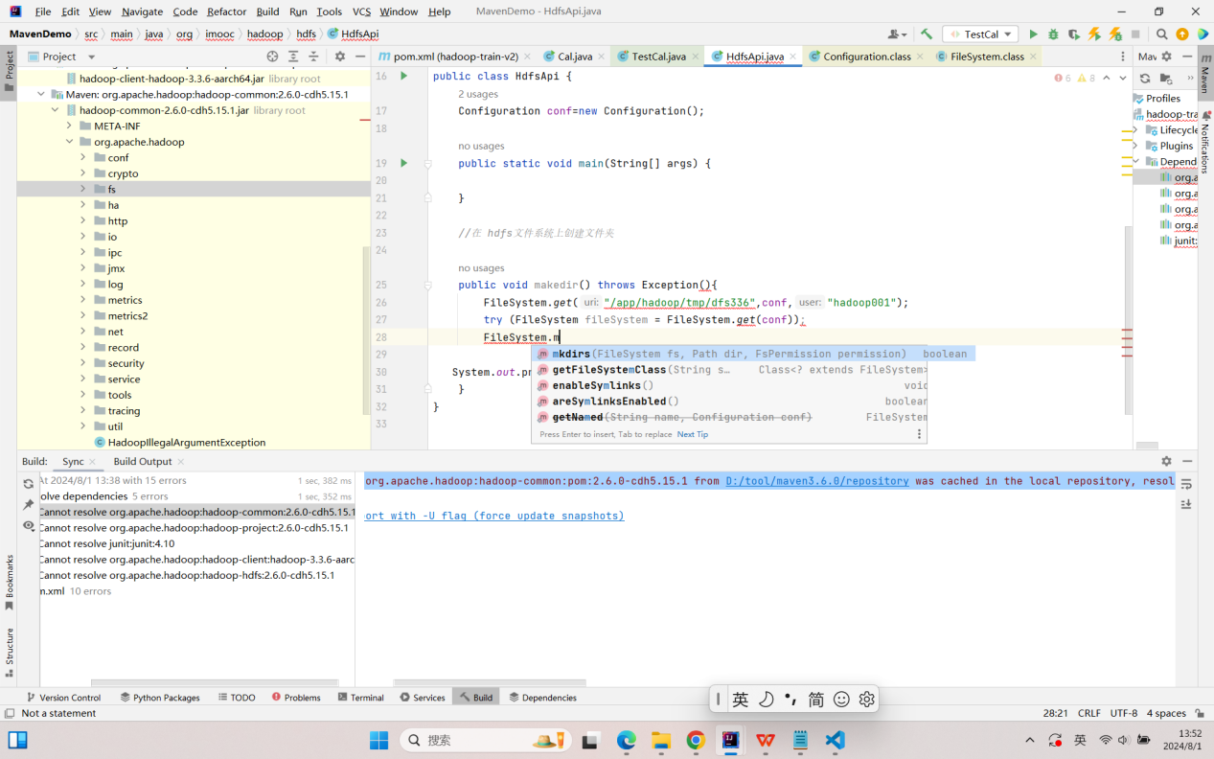

Jar 包下载

<https://repository.cloudera.com/repository/cloudera-repos/>

Java Hdfs API 删除文件

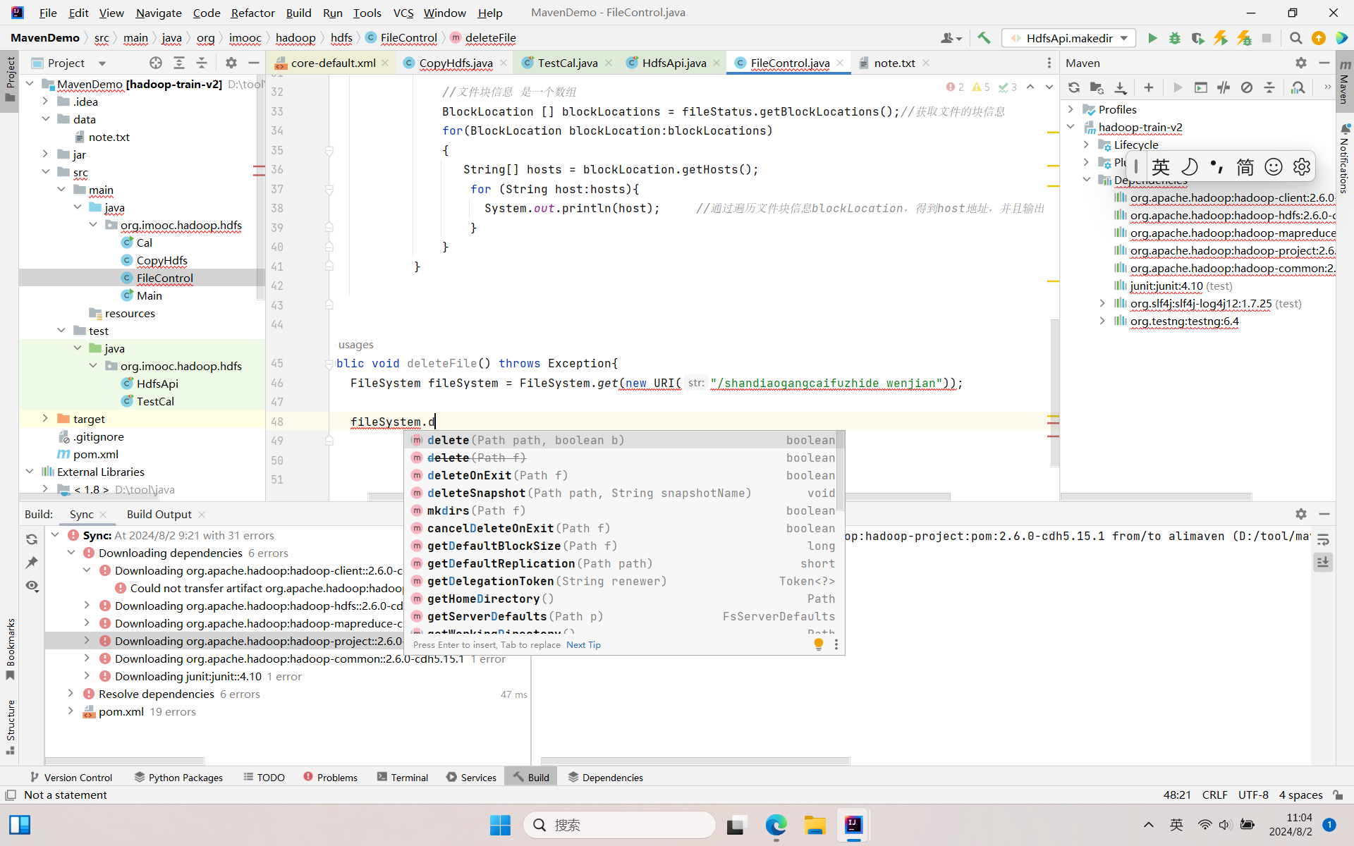

# ETL数据加载 步骤：

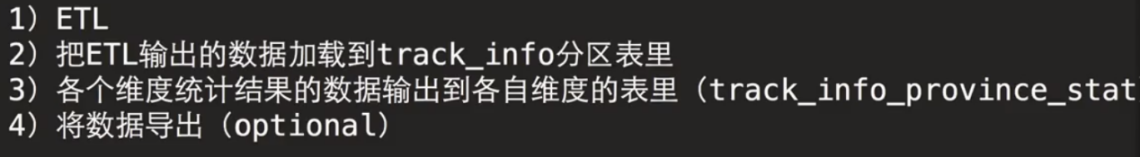

第一步：跑mr作业， 第二步：把etl 输出的数据，加载到 track\_info分区表

Java 中api的路径：

如果一个框架不能落地到sql层面，那么这个框架就不是一个非常合适的框架。

java中 API 路径

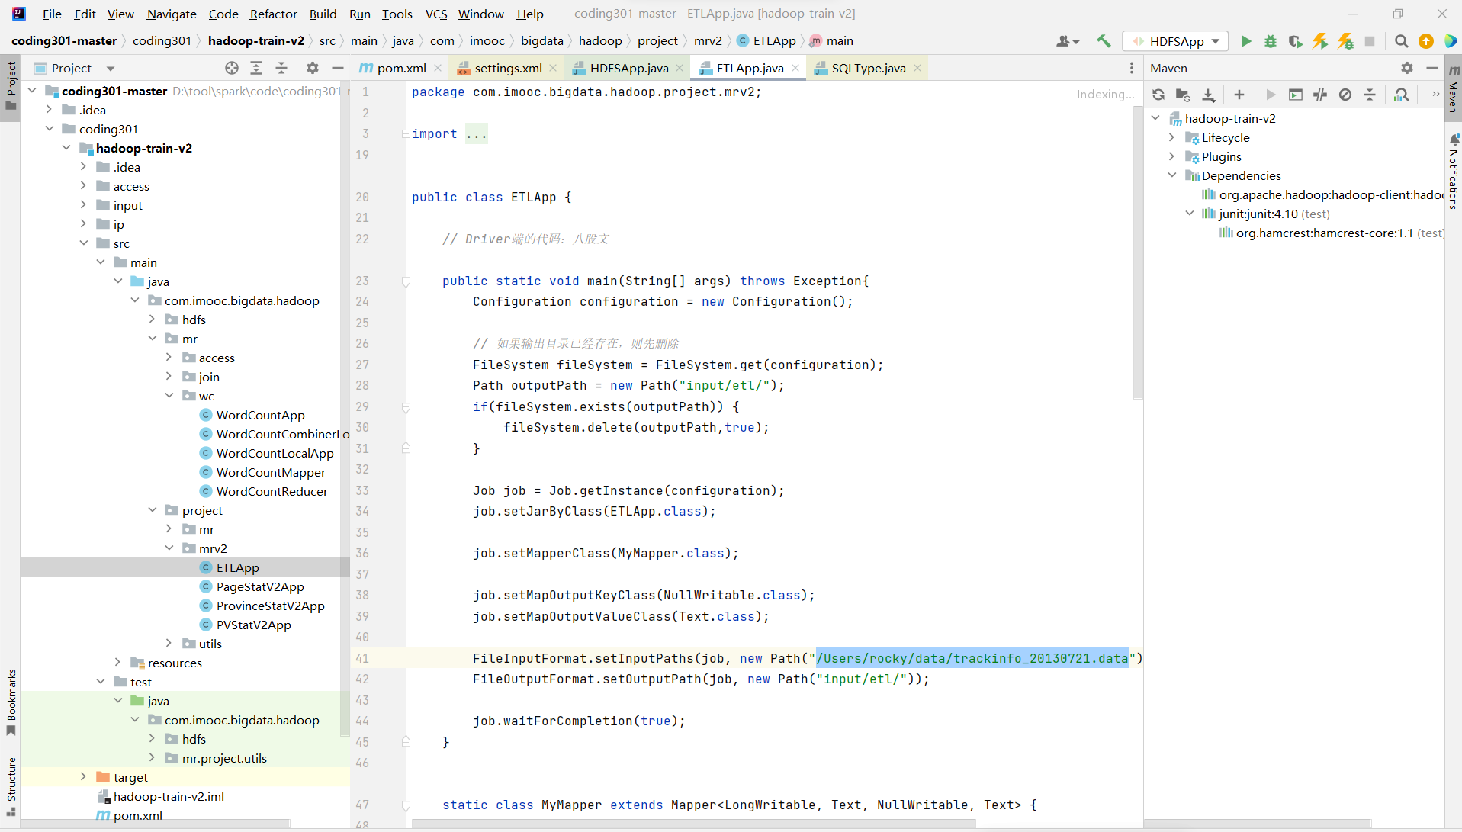

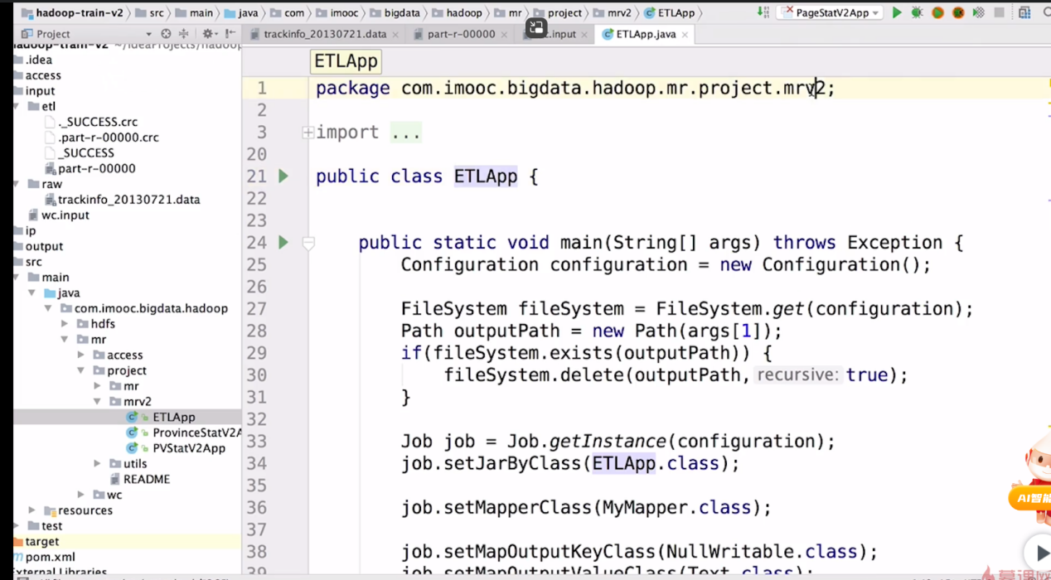



hadoop jar /home/hadoop/lib/hadoop -train-v2-1.0.jar

com.imooc.bigdata.hadoop.mr.project.mrv2.ETLApp hdfs://hadoop000:8020/project/input/raw hdfs://hadoop000:8020/project/input/etl/

hadoop fs -get /project/input/etl/part-r-00000

fs -du -s -h /project/input/etl/

Rm part-r -00000

对应 etl.sh 文件中的配置信息

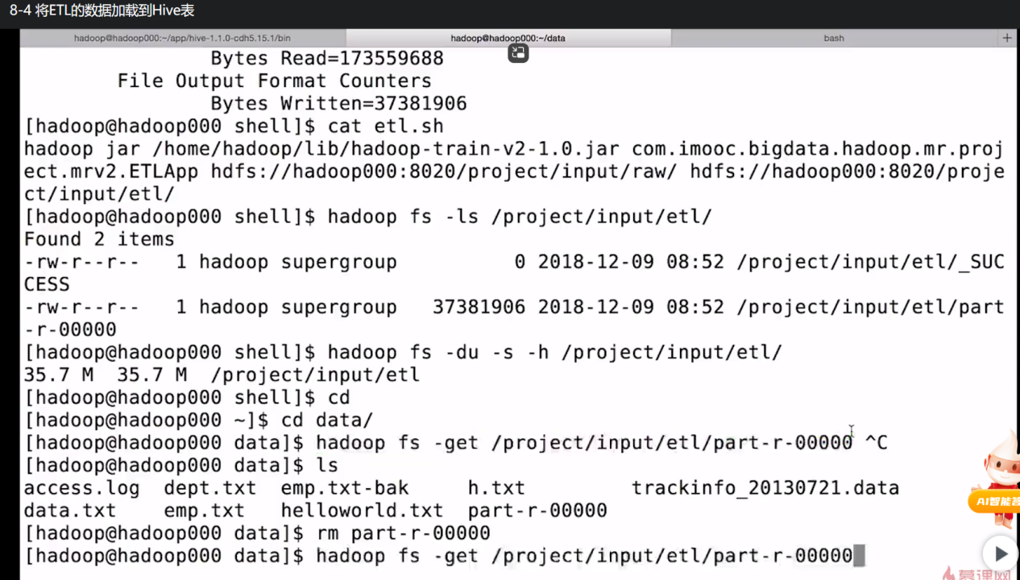

然后把数据加载到 文件夹中

Load data inpath ‘hadoop://hadoop000:8020/project/input/etl/’ overwrite into table track\_info partition(day=’2013-07-21’)



Hadoop fs -ls /project/track\_info

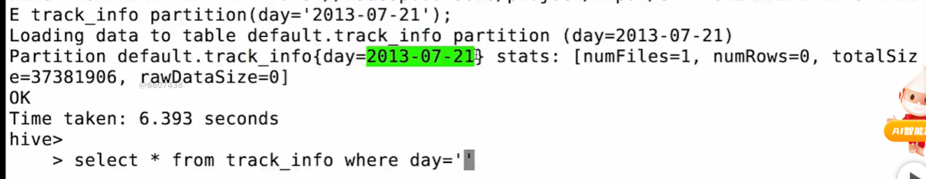

./etl.sh

该文件执行时，会删除外部表和目标表 然后重新加载数据到hdfs文件中

select count(\*) from track\_info where day=’2013-07-21’

select province ,count(\*) from where day=’2013-07-21’ group by province;

到现在为止，我们统计的数据已经在hive表track\_info\_province\_stat 而且这个表是一个分区表，后续统计报表的数据可以直接从这个表中查询，也可以将hive表的数据导出到RDBMS（quoop）

1 etl

2 把etl数据加载到分区表里面

3 各个维度统计结果的数据输出到各自维度的表里（track\_info\_provience\_stat）

4 将数据导出optional

hive实现项目的便利性

如果一个框架不能落地到sql层面，这个框架就不是一个非常适合的框架

##### ETL 数据加载：

Hdfs 创建文件夹

Etl 数据清洗是根据原始数据操作的，属于.data文件

hadoop fs -put trackinfo\_20130721.data

Java代码 ETL App 脚本 jar 需要配置 在xml 文件中。

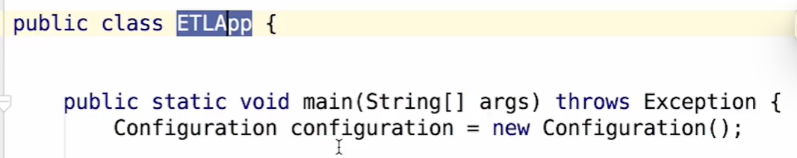

vi pv.sh etl.sh 修改文件，更改 ETLApp jar文件的路径



##### Hadoop jar

配置文件中 jar 包的引入路径 原路径：hadoop.mr.project.mr.PVStatApp 更改新路径如下：

/home/hadoop/lib/hadoop-train-v-1.0.jar com.imooc.bigdata.hadoop.mr.project.etc.mr.**PVStatApp**

jar 包路径位置更改为etc.mrv2.ETLA/

hdfs://hadoop000:8020/project/input/raw/ -----输入的路径

hdfs://hadoop000:8020/project/output/v1/pvstat/ ----输出的路径



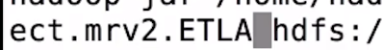

修改完成后执行该文件 ./etl.sh



##### 启动调度任务

Azkaban 调度 ： ETLApp==>

<https://coding.imooc.com/class/chapter/249.html>#Anchor -----关于调度器的文档

[hadoop@hadoop000 shell ] $hadoop fs -ls /project/input/etl

[hadoop@hadoop000 shell] $hadoop fs -du -s -h /project/input/etl

##### 拉数据下来：

hadoop fs -du -s -h /project/input/etl 查看具体文件大小



hadoop fs -get /project/input/etl/**part-r-0000.txt 把这个文件part-r-0000.txt 拉到本地**

**more 查询该文件：**

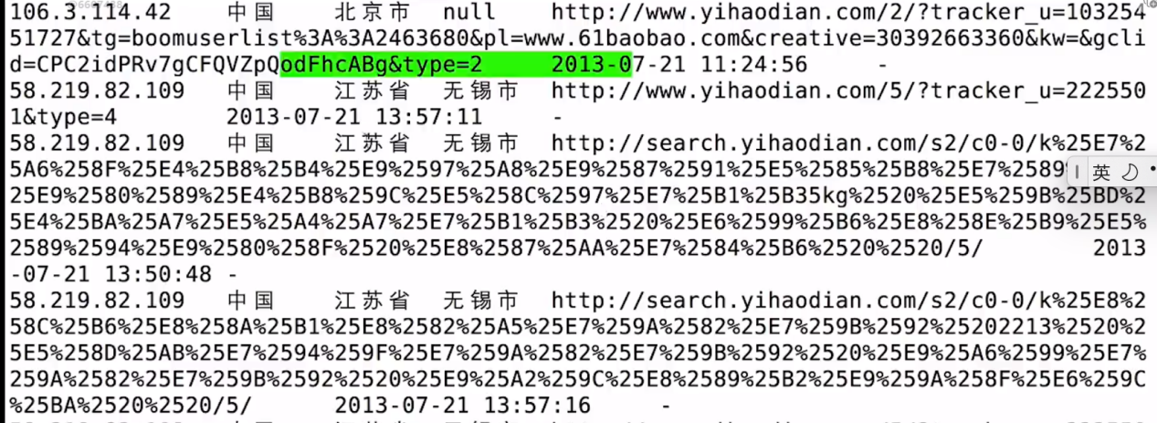

##### 下载数据到hdfs 分区表

数据加载好之后，下载数据到 hdfs 分区表中：track\_info

create external table track\_info(

ip string,

country string,

province string,

city string,

url string,

page string

) partitioned by (day string) row format delimited fields terminated by ‘\t’

Location ‘/project/trackinfo/’

报错：

检查数据加载情况：

select \* from track\_info where day=’2013-07-21’ limit 5 ;

Load data inpath ‘hdfs://hadoop000:8020/project/input/etl . ’ overwrite into table track\_info partition (‘day=2013-07-21’)’

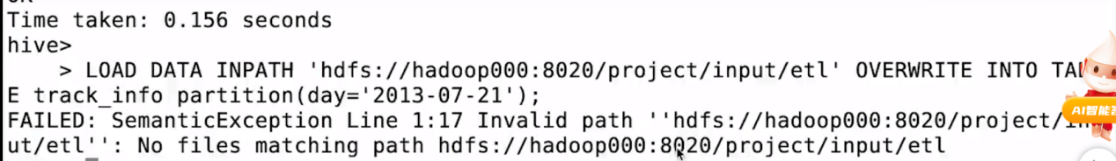

报错：

No files matching path hdfs://hadoop000:8020/project/input/etl

重新执行 ./etl.sh





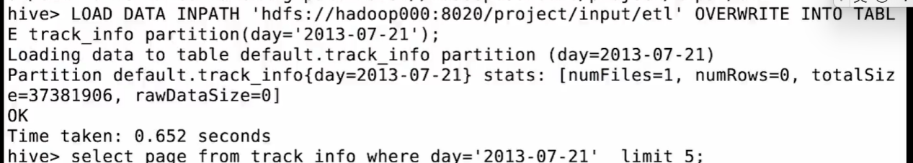

hadoop fs -put trackinfo\_20130721.data /project/input/raw/

[hadoop@had00p000 data] $hadoop fs -put trackinfo\_20130721.data /project/input/raw/

hadoop fs -ls /project/input/raw/

创建一个省份统计表：

create external table track\_info\_province\_stat(

Ip string,country string,province string,city string,url string,time string,page string) partitioned by( day string) row format delimited fields terminated by ‘\t’



到现在为止，我们统计的数据已经在hive表track\_info\_province\_stat

而且这个表是一个分区表，后续统计报表的数据可以直接从这个表中查询，也可以将hive表的数据导出到RDBMS（sqoop框架）

# 第二次数据清理

写 API 导入文件和文件数据，将json字符串转换为spark Sql

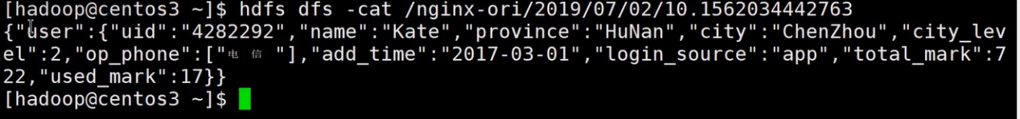

导入jason文件

Val df=sparkSession

.read

.schema(schema)

.json(“hdfs://ns/nginx-ori/2019/07/02”)

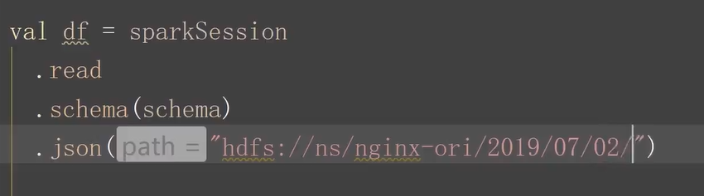

#### 用maven打包；

TestScala.jar 打包路径：

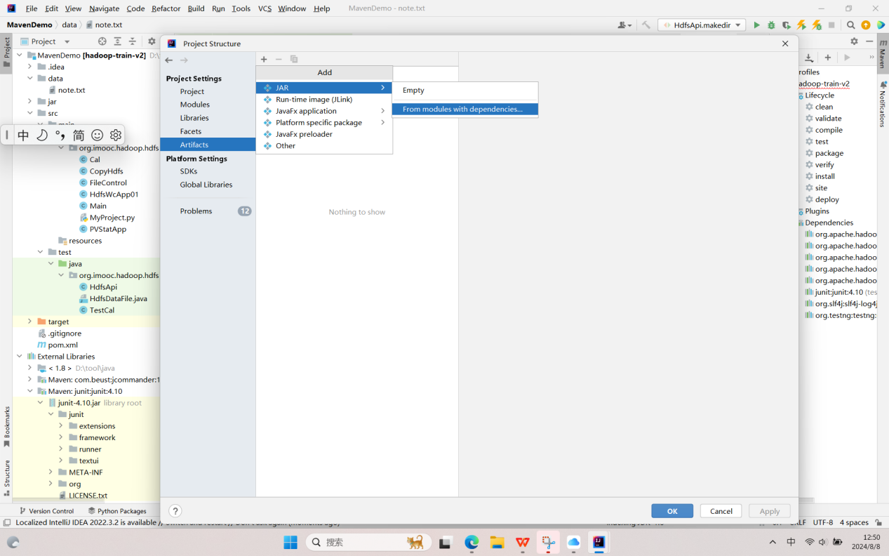

#### 上传打好的包

到 spark服务器 TestScala.jar

[spark@centos ~] spark -submit --master yarn --class MyProject TestScala.jar

[hadoop@centos3 ~] hdfs dfs -ls /nginx -tmp

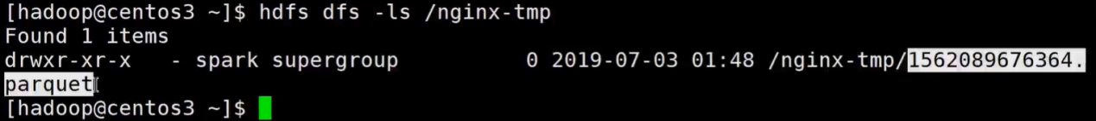

#### 导入到hive表格

---建表

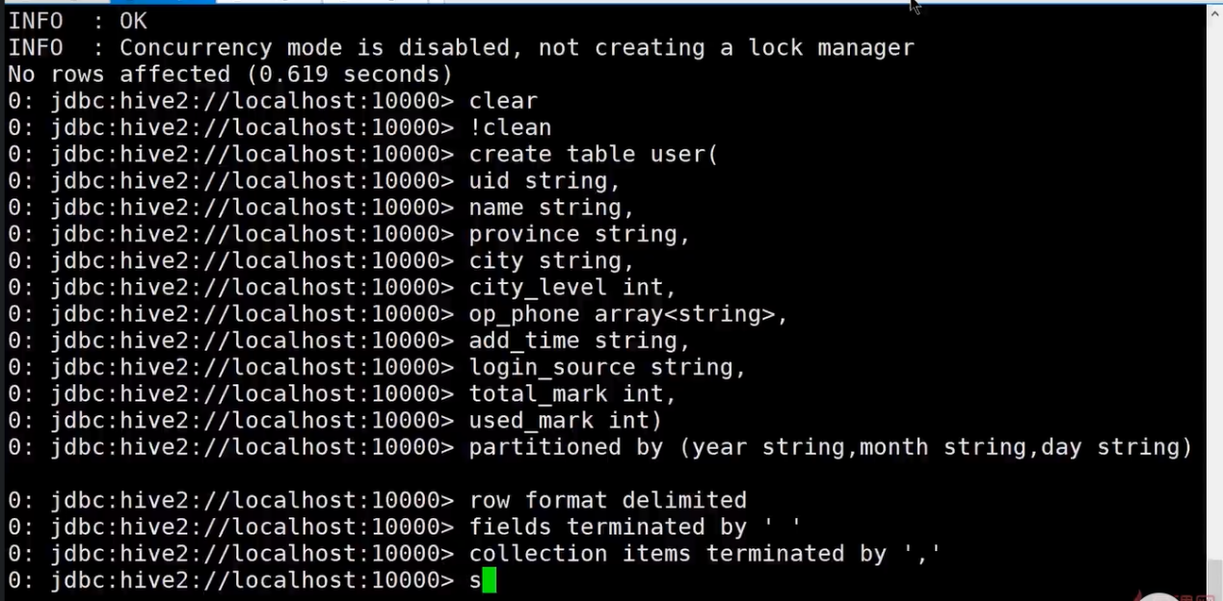

表格建好之后，是没有数据的 字段值为空

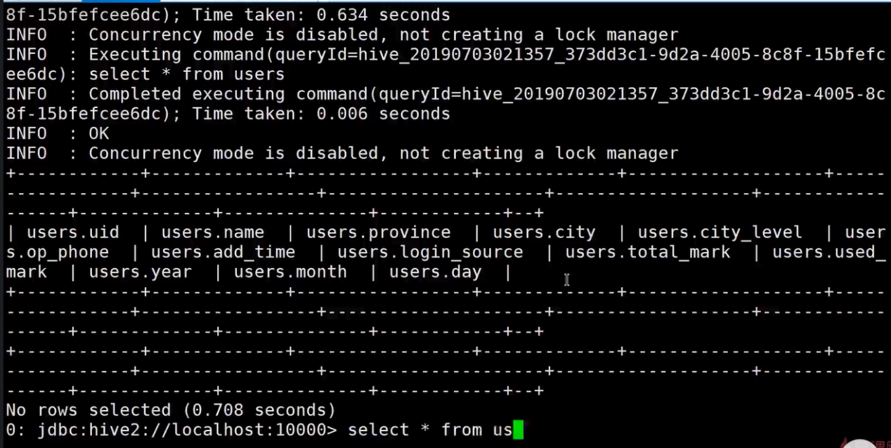

#### 导入数据：

Jdbc:hive2://localhost:10000> load data inpath ‘nginx-ori/2019/07/02/10.1562034442763.parquet’ into table users partition (year=’2019’,month=’07’,day=’02’);

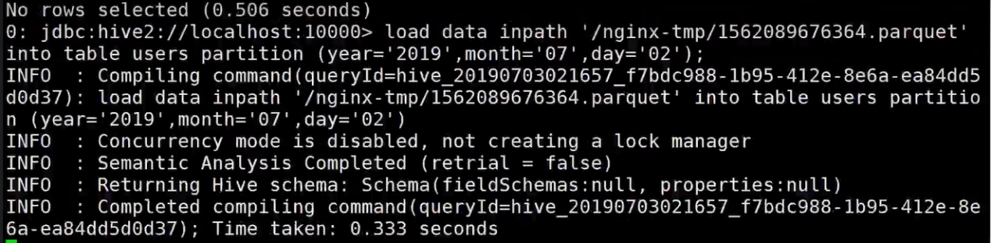

Select \* from users; ---查询数据

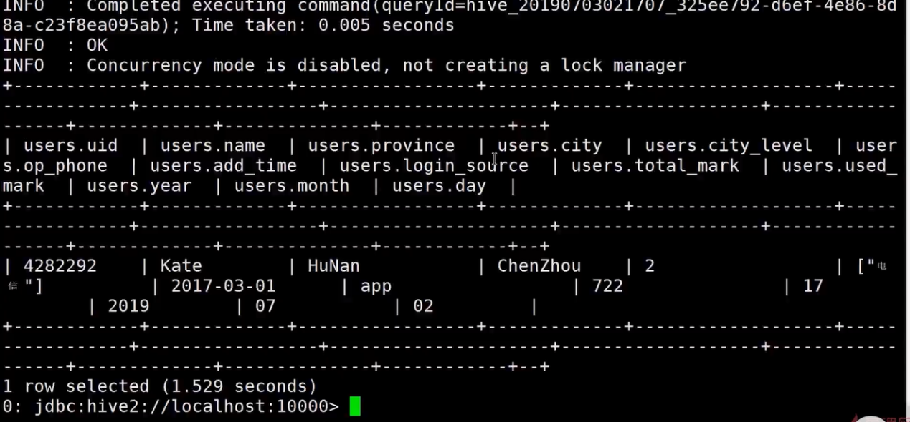

通过spark Sql 对数据进行查询，并将结果写入数据库中

将分析结果写入 mysql数据库

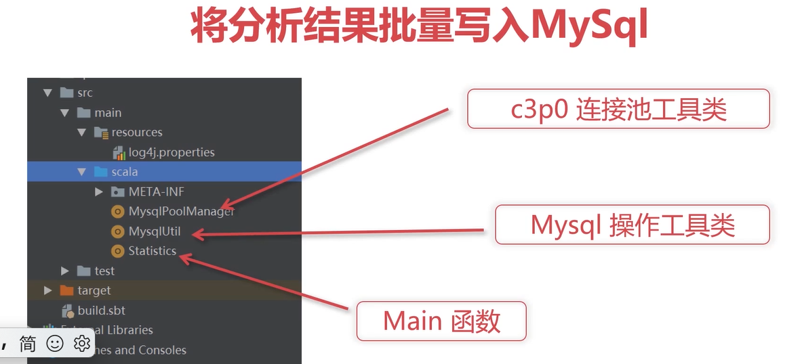

C3p0连接池：

Private val cpds:ComboPooledDataSource=new ComboPooledDataSource(autoregister=true)

cpds.setDriverClass(“com.mysql.cj.jdbc.Driver”)

cpds.setUser(“spark”)

cpds.setPassword(“123456”)

cpds.setJdbcUrl(“jdbc:mysql://centos1:3306/test?serverTimezone=GMT%2B8”)

存在一条数据；